FKVK MAVRICA RADOMLJE IN ARBORETUM VOLČJI POTOK

V A B I T A

NA 3. FOTOGRAFSKO DELAVNICO S TEMO ZAČARAN PARK

Zbrali se bomo ob vhodu v Arboretum
v soboto, 19.OKTOBRA 2024, ob 9.00 uri.

Vabimo ljubitelje fotografije, da se nam pridružijo v čudovitem okolju Arboretuma Volčji Potok, kjer bomo objektive usmerili začaran park, ki pobarva drevesa v čudovite tople barve. Arboretum se je pri snovanju razstave osredotočil na slovensko ljudsko izročilo. Ob programski poti vas bodo poleg simpatičnih bučnih junakov pričakale tudi Bele žene. Zgodbe o teh lepih dekletih, ki izhajajo iz slovenske kulture, so prehajale iz roda v rod. Zanje je značilno, da so odete v belo in imajo lepe dolge lase. Kmetom pomagajo pri njihovih vsakdanjih opravilih, imajo zdravilno moč, so dobre vile in modre svetovalke, varuhinje narave in izpolnjujejo želje. Zaupajte jim svojo željo in morda jo uresničijo tudi vam. V sklopu Začaranega parka bodo na ogled tudi pajki velikani in prijazni duhci.

Še posebej vabimo družine z osnovnošolci, lahko so seveda tudi srednješolci, starši in stari starši. Potrebujete le fotografski aparat ali pametni telefon in se veselite fotografij in novih izkušenj. Delavnica bo ob vsakem vremenu. Delavnica je brezplačna, le vstopnico za park je treba kupiti.
Delavnico bodo vodili člani kluba Mavrica in bo trajala eno uro do uro in pol. Veselimo se vaše prisotnosti, dodatne informacije na tel. 031-777-649

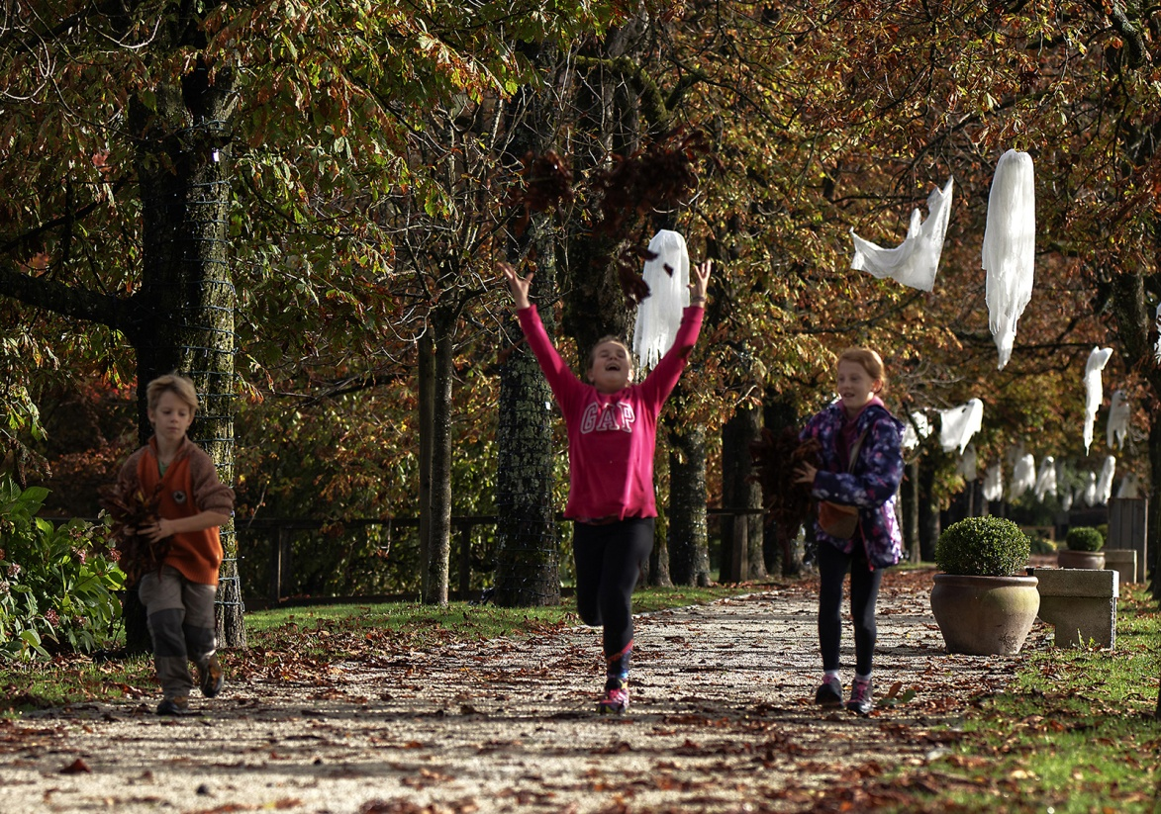

http//fkvk-mavrica.si

